**Всероссийский квест по молодежному предпринимательству «Businessteen» 2018**

Предпосылкой проведения Единого урока стало проведение проведение весной 2015 года первого всероссийского квеста по молодежному предпринимательству «Businessteen», который охватил более 64 000 участников: 24 000 приняло непосредственное участие в квесте и 40 000 в проводимом в рамках квеста исследовании «Предпринимательство и подростки». Квест был поддержан Министром экономического развития РФ А.В. Улюкаевым, Министерством образования и науки РФ, Советом Федерации, 56 субъектами Федерации и 20 крупнейшими городами России. Финансовую поддержку в проведении квеста оказало Федеральное агентство по делам молодежи. В мае Генеральный информационный партнер квеста медиахолдинг «Национальная медиа группа» на своих телеканалах запустил серию репортажей о проекте. Проведение квеста стало крупнейшим мероприятием в современной России по привлечению молодежи в предпринимательскую деятельность и было высоко оценено руководителями и представителями федеральных органов государственной власти, что в дальнейшем позволило на анализе проводимого исследования выдвинуть автором проекта Абрамовым С.А. инициативу о проведении Единого урока.

С 26.11. по 01.12. прошла неделя предпринимательства.

*Учащиеся старших классов просматривали презентацию, отвечали на вопросы теста, который помог в определении отношения школьника к предпринимательской деятельности и получению дохода.*

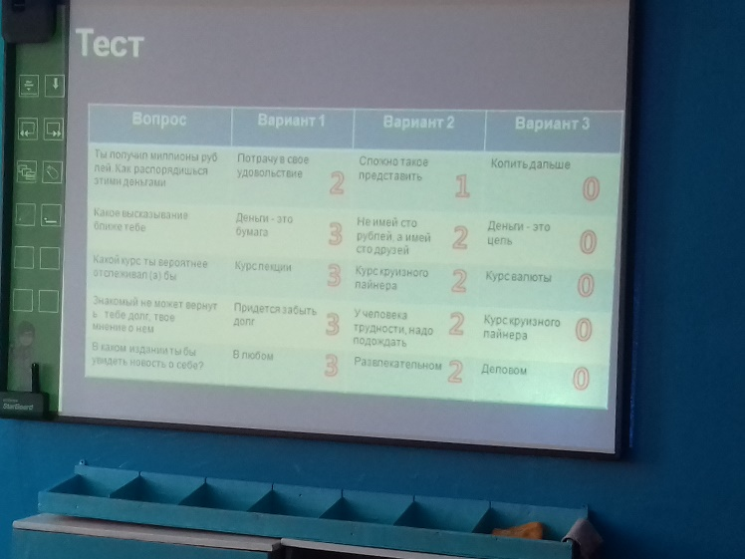 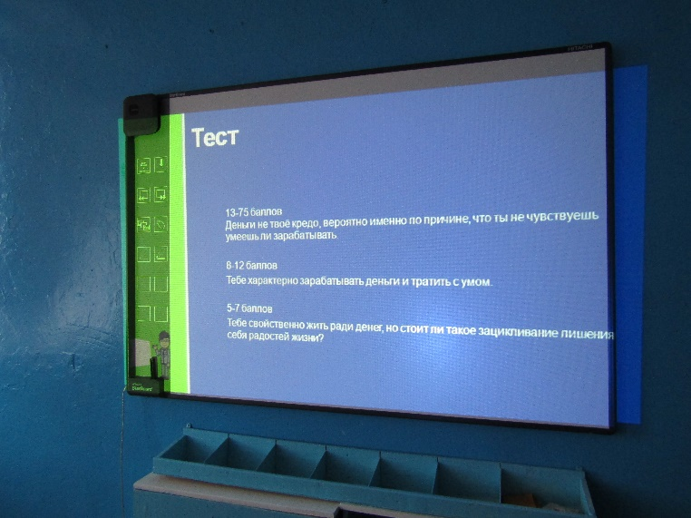

*Отгадывали кроссворд и рассуждали, что же такое предпринимательство.*

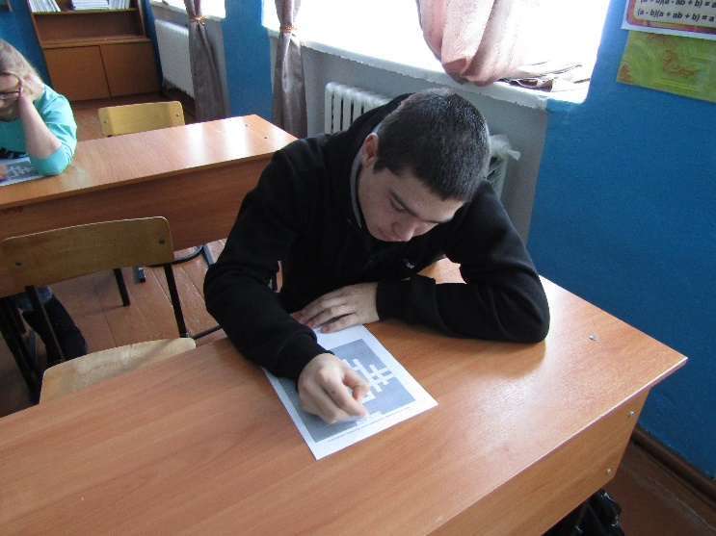 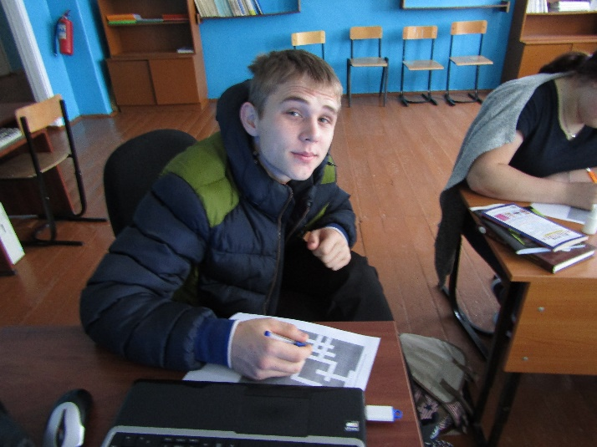

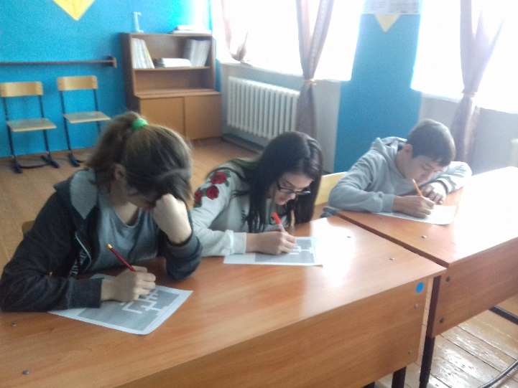 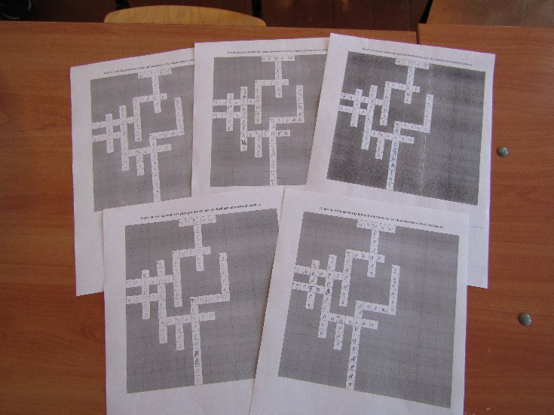

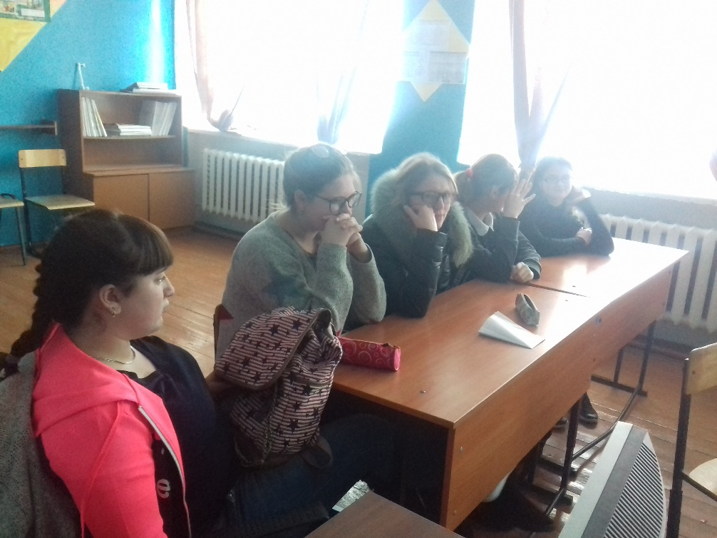

При